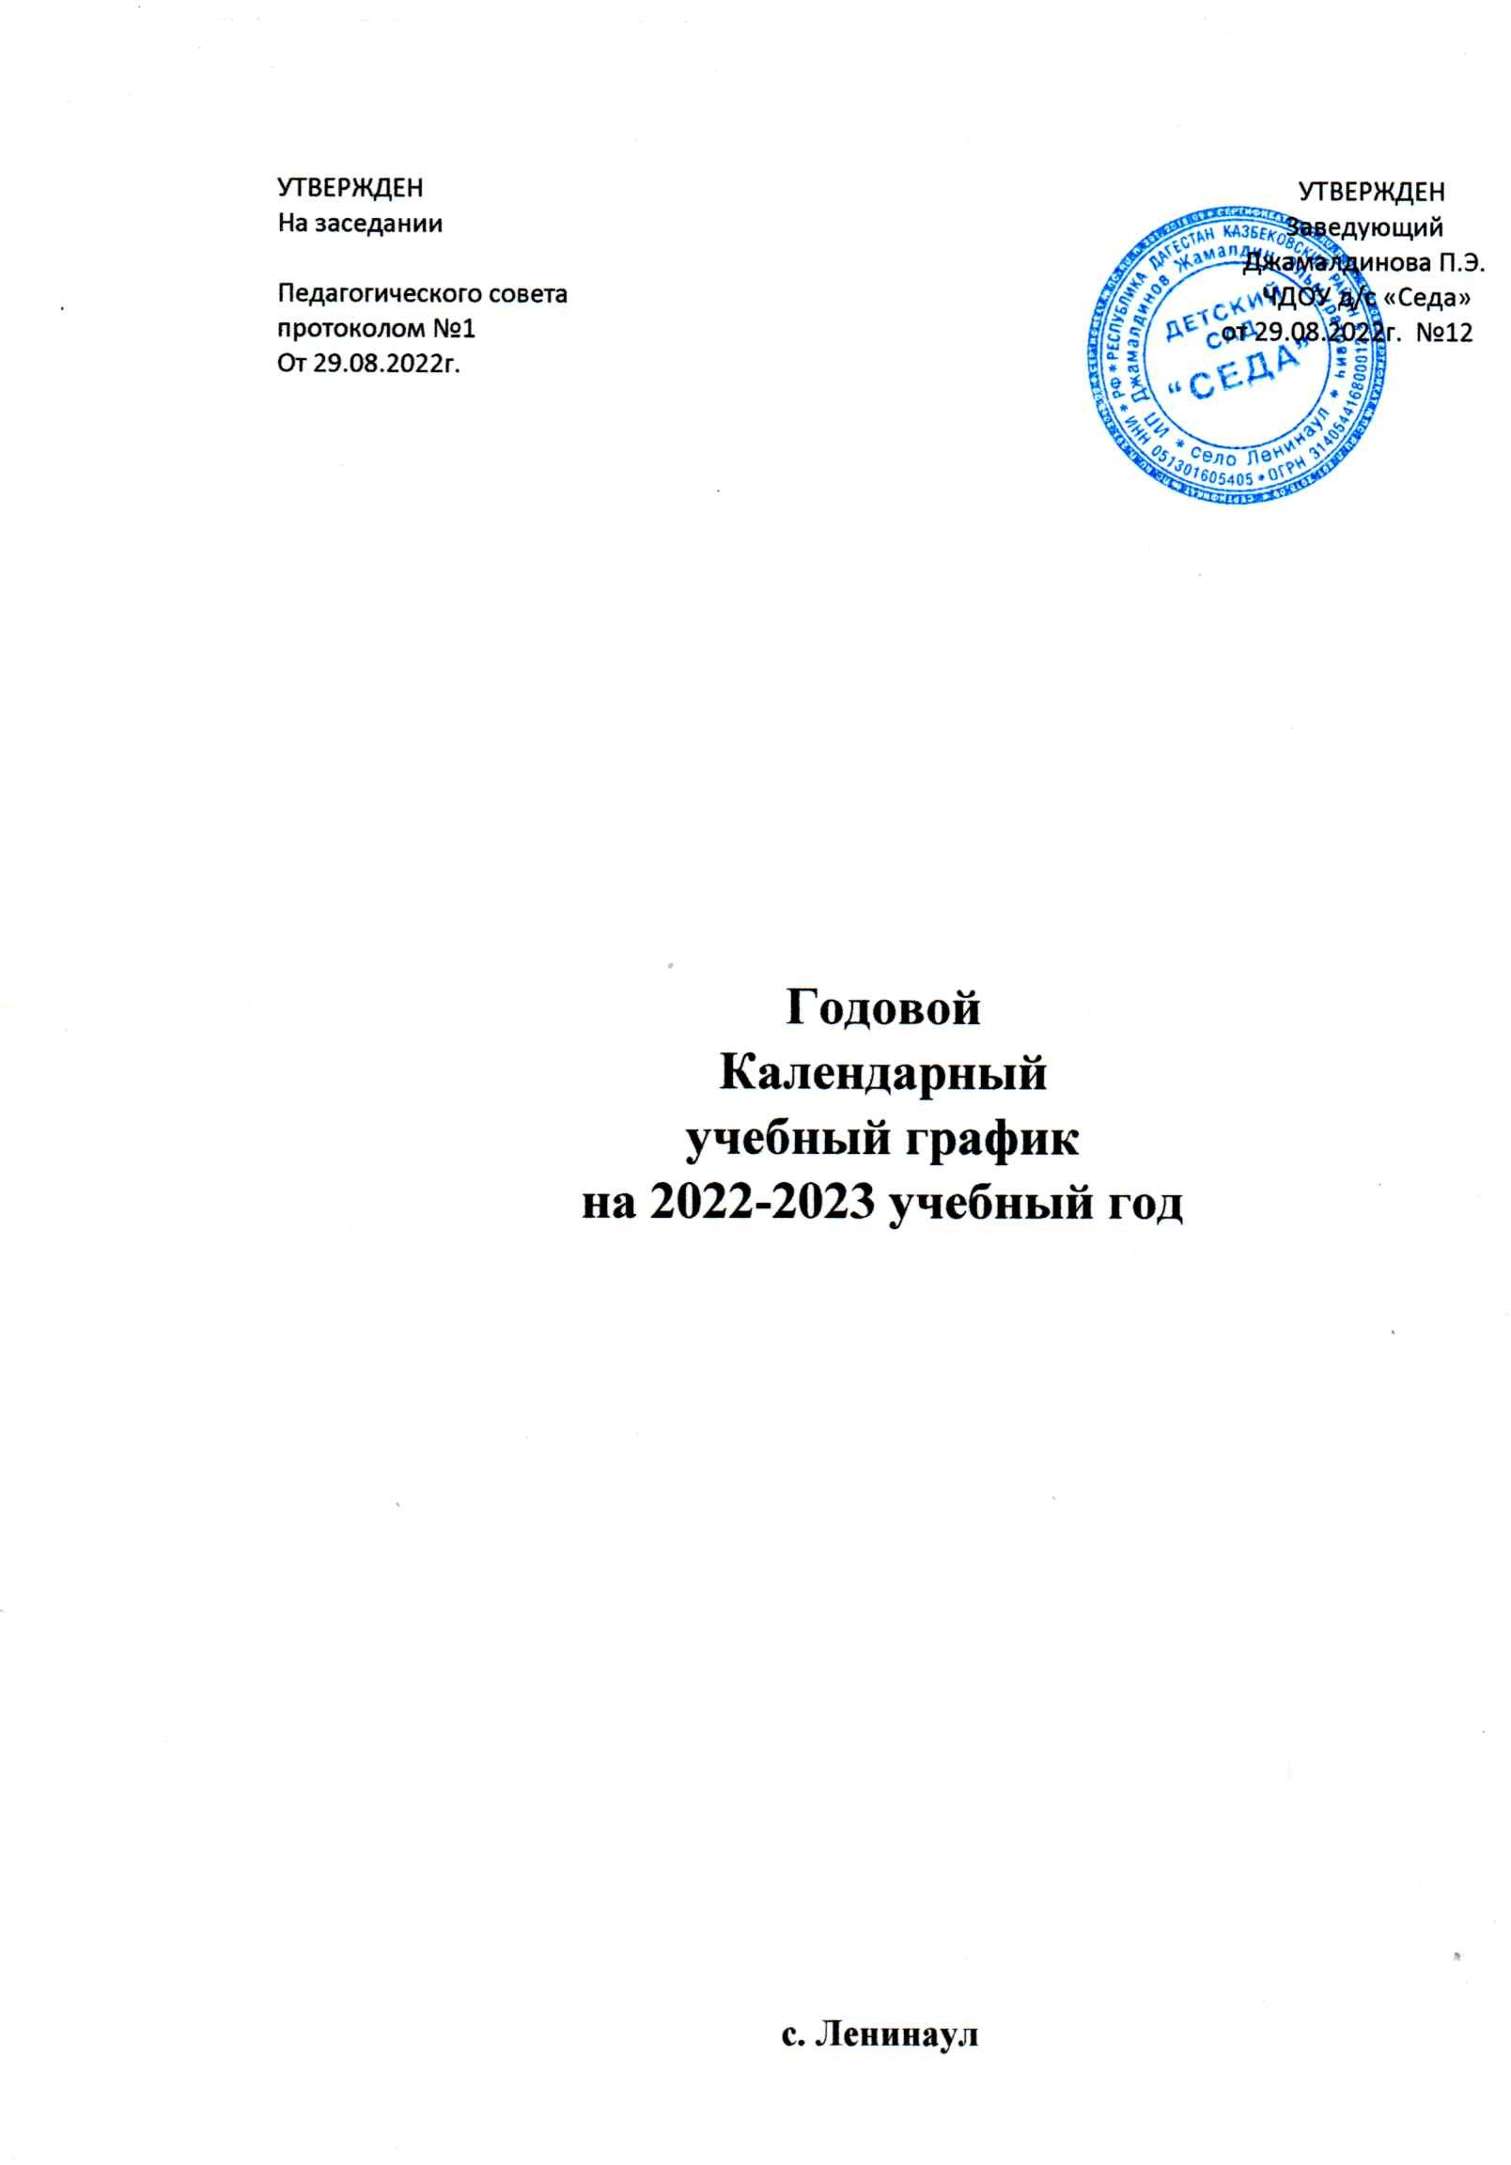

**с. Ленинаул**

**Пояснительная записка**

1. Годовой календарный учебный график- является локальным нормативным документом, регламентирующем общие требования к организации образовательного процесса в 2022-2023 учебном году ЧДОУ «Детский сад «Седа»

2. Учебный план Учреждения построен с соответствие с:

2.1 Федеральным законом от 29.12.2012 г. №273-ФЗ «Об образовании в Российской Федерации».

2.2. Санитарно- эпедемиологическими правилами и нормативами СанПин

2.4.1. 3049-13 «Санитарно- эпедемиологическими требованиям к устройству, содержанию и организации режима работы дошкольных образовательных учреждений», утвержденными постановлением Главного государственного санитарного врача РФ от 15.05.2013 г. № 26;

2.3. Уставом учреждения;

2.4. Основной образовательной программой учреждения;

2.5. Письмом Министерства образования Российской Федерации от 14.03.2000 № 65/23-16 «О гигиенических требованиях к максимальной нагрузке на детей дошкольного возраста в организационных формах обучения»;

2.6. Положением о лицензировании образовательной деятельности, утвержденным постановлением правительства Российской Федерации от 16.03.2011г. №174;

3. Годовым календарным учебным графиком, учитывающим в полном объеме возрастные психофизические особенности воспитанников и отвечающим требованиям охраны их жизни и здоровья.

4. Содержание годового календарного учебного графика учреждения включает в себе следующее:

4.1 количество возрастных групп;

4.2. дата начала учебного года;

4.3. дата окончания учебного года;

4.4. продолжительность учебной недели;

4.5. продолжительность учебного года;

4.6. режим работы Учреждения в учебном году;

4.7. режим работы Учреждения в летний период;

4.8. проведение организованной образовательной деятельности;

4.9 учебный план;

4.10 Культурна-досуговая деятельность.

5. Годовой календарный учебный график обсуждается и принимается педагогическим советом, утверждается приказом заведующего Учреждением и согласуется с Учредителем до начала учебного года.

Все изменения, вносимые Учреждением в годовой календарный учебный график, утверждается приказом заведующего Учреждением по согласованию с Учредителем и доводятся до всех участников образовательного процесса.

6. Учреждение в установленном законодательством Российской Федерации порядке несет ответственность за реализацию в полном объеме образовательных программ в соответствии с годовым календарным учебным графиком.

**Годовой календарный учебный-график на 2022-2023 учебный год**

|  |  |  |  |  |  |  |
| --- | --- | --- | --- | --- | --- | --- |
| **№** | **Содержание** | **Возрастные группы** | | | | |
| **Младшая**  **№1** | **Младшая**  **№2** | **Средняя**  **№1** | **Средняя №2** | **Старшая** |
| 4.1 | Количество групп | 1 | 1 | 1 | 1 | 1 |
| 4.2 | Начало учебного года | 01.09.2022г. | | | | |
| 4.3 | Окончание учебного года | 31.05.2023г. | | | | |
| 4.4 | Продолжительность учебной недели | Пятидневная рабочая неделя.  Выходные дни: воскресенье | | | | |
| 4.5 | Продолжительность учебного года | 37 недель | | | | |
| 4.6 | Режим работы  учреждения в учебном году | Шестидневная рабочая неделя. Выходные дни: воскресенье и праздничные дни в соответствии с законодательством Российской Федерации. Продолжительность работы 12 часов ежедневно, с 7:30 – 18.00 | | | | |
| 4.7 | Режим работы в летний период | 01.06.2023-31.08.2023 | | | | |

**Организованная образовательная деятельность**

|  |  |  |  |  |  |
| --- | --- | --- | --- | --- | --- |
| **ООД** | **Наименование возрастной группы** | | | | |
| **Младшая**  **№1** | **Младшая**  **№2** | **Средняя**  **№1** | **Средняя**  **№2** | **старшая** |
| Начало ООД | 09.00 | 09.00 | 09.00 | 09.00 | 09.00 |
| Окончание ООД | 09.30 | 09.30 | 09.45 | 10.00 | 11.00 |
| Наименование образовательной нагрузки (кол-во мин.) | 1 час 40 минут | 1 час 40 минут | 2 часа 30 минут | 3 часа 20 минут | 5 часов 0 минут |
| Наименование образовательной нагрузки (кол-во занятий.) | 10 | 10 | 10 | 10 | 12 |
| Регламентирование образовательного процесса на один день | 2 занятия по 10 мин | 2 занятия  По 10 мин. | 2 занятия по 15 мин | 2 занятия по 20 минут | 3 занятия по 25 мин 2 раза в неделю  2 занятия по 25 мин 3 раза в неделю |
| Перерыв между ООД | Не менее 10 мин | Не менее 10 мин. | Не менее 10 мин | Не менее 10 мин | Не менее 10 мин |
|  |  |  |  |  |  |